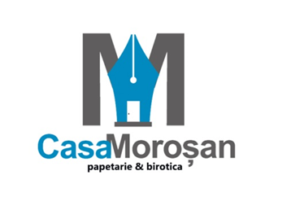
S.R.L. “Casa Moroșan”
Mun.Chișinău, str. Voluntarilor 15;
IBAN MD43MO2224ASV26158847100
Mobiasbanca-OTP Grup SA; BIC: MOBBMD22
Cod fiscal 1017600052185; Cod TVA 0609881
Tel: 022857045/060807747

Nr. de inregistrare 2/04 08.04.2020
Catre: AGENŢIA ASIGURARE RESURSE ŞI ADMINISTRARE PATRIMONIU
A MINISTERULUI APĂRĂRII

Specificaţii tehnice (F4.1)
Numărul licitaţiei: 21021347 |  |  |  |  | Data: „08” aprilie 2020 |  |  |  | Alternativa nr.: ___________
Denumirea licitaţiei: Perforator cu 2 orificii min 40 foi |  |  |  |  | Lot: 87 |  |  |  | Pagina: __din __
 | Cod CPV | Denumirea bunurilor şi/sau a serviciilor | Modelul articolului | Ţara de origine |  | Produ-cătorul | Specificarea tehnică deplină solicitată de către autoritatea contractantă | Specificarea tehnică deplină propusă de către ofertant |  | Standarde de referinţă
 | 1 | 2 | 3 | 4 |  | 5 | 6 | 7 |  | 8
 |  | Bunuri/Servicii:
1 | 30192000-1 | Perforator cu 2 orificii min 40 foi | 4315 | Cehia |  | Scholz | Perforator cu 2 orificii min 40 foi | Perforator 8cm 45file

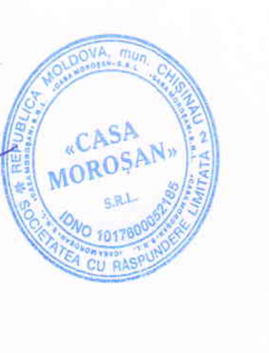

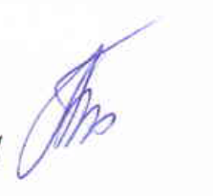
Semnat : Buciuceanu Larisa

În calitate de: Manager deservirea clienti B2B
Ofertantul: S.R.L. “Casa Moroșan”
Adresa: Mun.Chișinău, str. Voluntarilor 15
Data: „08” aprilie 2020

